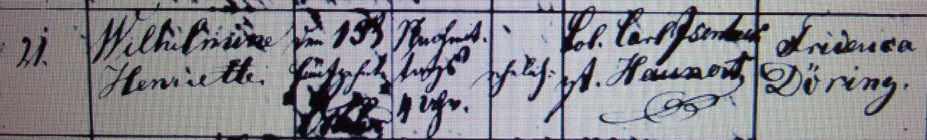

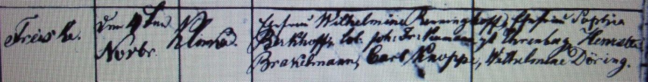

Kirchenbuch Rhynern 1859; ARCHION-Bild 32 in „Taufen 1850 – 1872“
Abschrift:
„21.; Wilhelmine Henriette; Geburtsdatum: den 15ten October nachmittags 1 Uhr; Vater: Col:. Carl Isenbeck gt. Haunert; Mutter: Friderica (unrichtiger Vorname, richtig ist: Wilhelmina, KJK); Wohnort: Freiske; Taufdatum:den 4ten Novbr.; Pfarrer: Klinke; Taufzeugen: Ehefrau Wilhelmina Rnninghoff, Ehefrau Sophia Berkhoff, Col: Joh: Fr: Kumann (?) gt. Ehrenberg, Henriette Brakelmann, Carl Knoppe, Wilhelmine Döring“.

